|  |  |
| --- | --- |
| ICS | 67.080.20 |
| CCS | |  | | --- | | D:\000000部门项目\09标准化插件开发\程序源代码\StandardEditor_ShanDongKeXieYuan\团标首页面字母T.pngD:\000000部门项目\09标准化插件开发\程序源代码\StandardEditor_ShanDongKeXieYuan\团标首页面字母T后面的反斜杠.pngLSZX |   X 26 |

团体标准

T/LSZ XXXX—XXXX

地理标志产品 景宁泡笋

点击此处添加标准名称的英文译名

XXXX-XX-XX发布

XXXX-XX-XX实施

丽水市质量协会  发布

目次

[前言 II](#_Toc209619085)

[1 范围 1](#_Toc209619086)

[2 规范性引用文件 1](#_Toc209619087)

[3 术语和定义 2](#_Toc209619088)

[4 地理标志产品保护范围 2](#_Toc209619089)

[5 产地环境 2](#_Toc209619090)

[5.1 气候 2](#_Toc209619091)

[5.2 地理位置 2](#_Toc209619092)

[5.3 土壤 2](#_Toc209619093)

[6 栽培技术 2](#_Toc209619094)

[7 加工工艺 2](#_Toc209619095)

[8 原辅料要求 2](#_Toc209619096)

[9 技术要求 2](#_Toc209619097)

[9.1 感官要求 2](#_Toc209619098)

[9.2 理化指标 3](#_Toc209619099)

[9.3 净含量 3](#_Toc209619100)

[10 试验方法 3](#_Toc209619101)

[10.1 感官要求 3](#_Toc209619102)

[10.2 理化指标 4](#_Toc209619103)

[10.3 净含量 4](#_Toc209619104)

[11 检验规则 4](#_Toc209619105)

[11.1 出厂检验 4](#_Toc209619106)

[11.2 型式检验 4](#_Toc209619107)

[11.3 组批 5](#_Toc209619108)

[11.4 判定 5](#_Toc209619109)

[12 标志标签、包装、运输和贮存 5](#_Toc209619110)

[12.1 标志标签 5](#_Toc209619111)

[12.2 包装 5](#_Toc209619112)

[12.3 运输 5](#_Toc209619113)

[12.4 贮存 5](#_Toc209619114)

[附录A（规范性） 景宁泡笋地理标志产品保护范围图 6](#_Toc209619115)

[附录B（资料性） 景宁泡笋加工工艺及流程图 7](#_Toc209619116)

[B.1 加工工艺 7](#_Toc209619117)

[B.2 工艺流程图 7](#_Toc209619118)

1. 前言

本文件按照GB/T 1.1—2020《标准化工作导则 第1部分：标准化文件的结构和起草规则》的规定起草。

请注意本文件的内容可能涉及专利。本文件的发布机构不承担识别这些专利的责任。

本文件由景宁畲族自治县市场监督管理局提出并组织实施。

本文件由丽水市质量协会归口。

本文件起草单位：景宁畲族自治县市场监督管理局、丽水市质量检验检测研究院。

本文件主要起草人：

地理标志产品 景宁泡笋

* 1. 范围

本文件规定了景宁泡笋的术语和定义、地理标志产品保护范围、产地环境、栽培技术、加工工艺、原辅材料要求、技术要求、试验方法、检验规则、标志标签、包装、运输和贮存。

本文件适用于景宁泡笋的生产、检验与销售。

* 1. 规范性引用文件

下列文件中的内容通过文中的规范性引用而构成本文件必不可少的条款。其中，注日期的引用文件，仅该日期对应的版本适用于本文件；不注日期的引用文件，其最新版本（包括所有的修改单）适用于本文件。

GB/T 191 包装储运图示标志

GB/T 317 白砂糖

GB 1534 花生油

GB 1535 大豆油

GB 1536 菜籽油

GB 2716 食品安全国家标准 植物油

GB 2720 食品安全国家标准 味精

GB 2721 食品安全国家标准 食用盐

GB 2760 食品安全国家标准 食品添加剂使用标准

GB 4789.3-2025 食品安全国家标准 食品微生物学检验 大肠菌群计数

GB 4789.4 食品安全国家标准 食品微生物学检验 沙门氏菌检验

GB 4789.10-2016 食品安全国家标准 食品微生物学检验 金黄色葡萄球菌检验

GB 4789.26 食品安全国家标准 食品微生物学检验 商业无菌检验

GB 4806.7 食品安全国家标准 食品接触用塑料材料及制品

GB 5009.12 食品安全国家标准 食品中铅的测定

GB 5009.28 食品安全国家标准 食品中苯甲酸、山梨酸和糖精钠的测定

GB 5009.34 食品安全国家标准 食品中二氧化硫的测定

GB 5009.44 食品安全国家标准 食品中氯化物的测定

GB 5009.121 食品安全国家标准 食品中脱氢乙酸的测定

GB 5749 生活饮用水卫生标准

GB/T 6543 运输包装用单瓦楞纸箱和双瓦楞纸箱

GB 7718 食品安全国家标准 预包装食品标签通则

GB/T 10786-2022 罐头食品的检验方法

GB/T 18186 酿造酱油

GB/T 18187 酿造食醋

GB/T 30382 辣椒（整的或粉状）

NY/T 2637 水果和蔬菜可溶性固形物含量的测定

QB/T 1406 竹笋罐头

QB/T 4594 玻璃容器 食品罐头瓶

JJF 1070 定量包装商品净含量计量检验规则

DB3311/T 63-2021 山区笋用型毛竹林生态培育技术规程

* 1. 术语和定义

下列术语和定义适用于本文件。

景宁泡笋

以鲜笋或水煮笋为原料，经切分、油炸、油焖调味、真空包装、杀菌等工艺加工而成的竹笋制品。

* 1. 地理标志产品保护范围

景宁泡笋地理标志产品保护范围为原国家质量监督检验检疫总局根据《地理标志产品保护规定》批准保护的范围，即浙江省景宁畲族自治县现辖行政区域（见附录A）。

* 1. 产地环境
     1. 气候

宜光照充足，温和湿润，雨量丰沛，年平均气温 16℃～17℃，年平均降雨量1000mm～2000mm。

* + 1. 地理位置

宜选择海拔700 m以下，地势开阔、通风条件良好，坡度5°～25°的缓坡或平缓山地。周边 1 km范围内不应有生产企业、垃圾填埋场、污水处理厂、畜禽规模化养殖场等污染源。

* + 1. 土壤

宜选择土层深厚、土质疏松、肥沃湿润且排水性、通气性良好的土壤，土壤 pH 值4.5～7。

* 1. 栽培技术

按DB3311/T 63-2021的规定进行。

* 1. 加工工艺

加工工艺见附录 B。

* 1. 原辅料要求

鲜竹笋应新鲜质嫩、笋体无霉烂、病虫洞、机械损伤，符合NY/T 1048的要求。

水煮笋应符合QB/T 1406的要求。

食用油应符合GB 1534、GB 1535、GB 1536或GB 2716的要求。

食用盐应符合GB 2721或GB/T 5461的要求。

酱油应符合GB/T 18186的要求。

食醋应符合GB/T 18187的要求。

味精应符合GB 2720的要求。

白砂糖应符合GB/T 317的要求。

辣椒应符合GB/T 30382的要求。

水应符合GB 5749的要求。

* 1. 技术要求
     1. 感官要求

应符合表1的规定。

1. 感官要求

| 项目 | 要求 |
| --- | --- |
| 外观 | 包装密封完好，无漏气、胀气现象 |
| 色泽 | 呈本品特有色泽，有光泽，久置表面可有少量白色氨基酸析出物 |
| 组织形态 | 大小均匀、含有少量汤汁；  笋肉鲜嫩、有弹性、粗纤维少，无虫蛀、发粘、肉质松散、海绵状等现象 |
| 气味滋味 | 香气纯正浓郁，滋味鲜美，无异味 |
| 杂质 | 无外来杂质 |

* + 1. 理化指标
       1. 固形物含量

≥80.0%。

* + - 1. 氯化钠含量

≤5.0g/100g。

* + - 1. 食品添加剂

应符合GB 2760中腌渍蔬菜制品的规定。

* + - 1. 微生物限量

应符合表2的规定（罐头包装的产品还应符合商业无菌要求）。

1. 微生物限量

| 项目 | 采样方案a及限量 | | | |
| --- | --- | --- | --- | --- |
| n | c | m | M |
| 沙门氏菌 | 5 CFU/25g | 0 | 0 | - |
| 金黄色葡萄球菌 | 5 CFU/25g | 1 CFU/25g | 100CFU/g | 1000 CFU/g |
| 大肠菌群 | 5 CFU/g | 2 CFU/g | 10 CFU/g | 1000 CFU/g |
| 1. n为同一批次产品应采集的样品件数；c为最大可允许超出m值的样品数；m为致病菌指标可接受水平的限量值；M为致病菌指标的最高安全限量值。 | | | | |
| 1. 样品的采样和处理按GB 4789.1的规定进行。 | | | | |

* + - 1. 污染物限量

应符合表3的规定。

1. 污染物限量

| 项目 | 限量（mg/kg） |
| --- | --- |
| 铅（以 Pb 计） | 0.5（企业定值0.3，检测：0.07） |
| 亚硝酸盐（以 NaNO2计） | 20 |

* + 1. 净含量

应符合《定量包装商品计量监督管理办法》的规定。

* 1. 试验方法
     1. 感官要求

按表4规定的方法进行。

1. 感官要求试验方法

| 项目 | 试验方法 |
| --- | --- |
| 外观 | 目测观察 |
| 色泽 | 在白瓷盘中观察色泽；  将汁液倒入烧杯，目测观察是否清亮透明，有无夹杂物及引起浑浊的碎屑 |
| 组织形态 | 在室温下将瓶装、袋装泡笋打开，  先滤去汤汁，然后将内容物倒入白瓷盘中观察组织、形态 |
| 气味滋味 | 嗅其香味，判定是否适口 |
| 杂质 | 目测有无外来杂质 |

* + 1. 理化指标
       1. 固形物含量

按GB/T 10786-2022中第4章的规定进行。

* + - 1. 氯化钠含量

按GB 5009.44的规定进行。

* + - 1. 食品添加剂

按GB 5009.28、GB 5009.34、GB 5009.121等规定进行。

* + - 1. 微生物限量

按表5规定的方法进行。

1. 微生物限量试验方法

| 项目 | 试验方法 |
| --- | --- |
| 沙门氏菌 | 按GB 4789.4进行 |
| 金黄色葡萄球菌 | 按GB 4789.10-2016中第二法进行 |
| 大肠菌群 | 按GB 4789.3-2025中平板计数法 |
| 商业无菌 | 按GB 4789.26进行 |

* + - 1. 污染物限量

按表6规定的方法进行。

1. 污染物限量试验方法

| 项目 | 试验方法 |
| --- | --- |
| 铅（以 Pb 计） | 按GB 5009.12进行 |
| 亚硝酸盐（以 NaNO2计） | 按GB 5009.33进行 |

* + 1. 净含量

按JJF 1070的规定进行。

* 1. 检验规则
     1. 出厂检验

出厂前，由检验部门逐批检验合格后方可出厂，出厂检验项目为感官要求、固形物、净含量。

* + 1. 型式检验

型式检验项目为第9章中全部项目，正常情况下每年进行一次，有下列情况之一时，也应进行型式检验：

1. 新产品试制鉴定时；
2. 原料、工艺有较大改变，可能影响产品质量时；
3. 出厂检验的结果与上次型式检验结果有较大差异时；
4. 国家市场监督管理机构提出要求时。
   * 1. 组批

同一生产日期、同一班次生产的同一类别、同一规格产品为一批。

* + 1. 判定

出厂检验项目全部合格，判定该批产品出厂检验合格；型式检验项目全部合格，判定该批产品型式检验合格。

检验结果如有指标不符合本文件要求，允许对留样进行复检，如复检结果仍为不符合，则判该批产品不合格。

* 1. 标志标签、包装、运输和贮存
     1. 标志标签

包装储运标志应符合GB/T 191的要求，产品标签应符合GB 7718的要求。

* + 1. 包装

包装材料应清洁、无异味、封口严密。包装袋应符合GB 4806.7的要求；玻璃瓶应符合QB/T 4594的要求；外包装材料应符合 GB/T 6543的要求。

* + 1. 运输

运输工具应清洁卫生，保持干燥。运输时不应与有毒、有害、有异味、易挥发、易腐蚀的货物混放、混装；运输中应做好防晒、防雨、防潮、防挤压措施，装卸时轻搬轻放。

* + 1. 贮存

应存放在清洁、阴凉、通风、干燥和避免阳光直射的场所，不应露天堆放。不应与有毒有害、有异味、易挥发、易腐蚀物品同库混合存放。

2. （规范性）  
   景宁泡笋地理标志产品保护范围图

景宁泡笋地理标志产品保护范围图见图A.1。

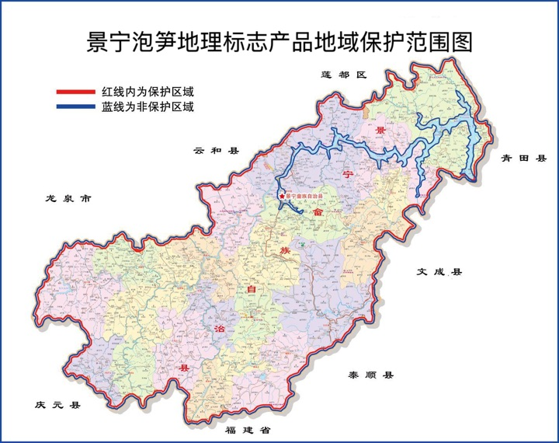

* 1. 景宁泡笋地理标志产品保护范围

1. （资料性）  
   景宁泡笋加工工艺及流程图
   1. 加工工艺

原料验收：竹笋色泽呈白色或乳白色，有光泽；笋肉脆嫩；无绒毛笋，笋衣去除干净；无机械伤、无糜烂、无虫斑、无打滑发粘，无外来杂质。

切分：挑选无异味、无腐烂、无变质的原料；不平整或者规格不符的算体进行分切。

漂洗：用流动水进行漂洗，时间不少于2小时。

油炸：植物油烧至八成热，倒入切分好的笋料，油炸过程中油温控制105℃～115℃，油煮时间30min～60min，油炸过程中不停搅拌，炸至笋料水分减少至30%左右，色泽呈黄亮色时捞出。

1. 油炸用油质量控制：油炸开始前及过程中每4小时使用快速测试纸对油炸用油进行过程监测，若酸价≥3mg/g或过氧化值≥0.25g/100g，以及连续使用24小时以上则需要换油。

辅料验收：审核供方提供的证明和产品合格证，并按国家标准对辅料进行感官检验。

配料：油炸笋、酱油、食用植物油、白砂糖、食用盐、味精等按配方进行调配。其中笋肉：酱油：食用油比例为10:3:2。

油焖：将按配方称量好的原料及辅料放在锅中加热油焖，温度保持在105℃，不间断翻炒，直到汤汁收干。

包装袋验收：空袋需审核供方提供的检验报告单和合格证明书，由质检部进行检验，要求符合食品卫生、制作规格及外观等指标，并作好《空袋进厂验收记录》。

装袋：将油焖后的笋按要求装袋并称重，净含量应符合要求。

真空包装：装好笋料的袋子放至真空包装机内抽掉空气后自动封口，抽真空时间控制在35s～40s，袋口平整、不漏气、不起泡以及没有破损。

灭菌：每班正式杀菌前，先对杀菌器进行校对；杀菌前及杀菌过程中使用温度自动记录仪对每锅进行杀菌温度、时间和中心温度测定。

1. 杀菌温度设置95℃～100℃，时间1.5h～2h。

冷却：杀菌后添加冷却水，使袋温降至室温。

1. 冷却水符合GB 5749要求。

包装物料验收：纸箱等包装物料应经质检部检验，清洁卫生，无异味，不易褪色，干燥牢固。使用前挑选符合规格需求的进行使用。

装箱：箱外应标注批号和生产日期等内容。

入库：装箱好后的成品送入成品库，库房通风良好，地面清洁、干燥，码垛整齐，高度适宜，便于装运。不同规格和不同品种的成品间隔放置，并做好标记和数量记录，开入库单。

贮运：成品贮存仓库内应保持清洁卫生。包装好的成品入库堆放应有垫仓板，距离墙壁不少于10cm，堆放整齐，标识清晰。成品搬运时轻拿轻放，运输中保持清洁、卫生、干燥。

* 1. 工艺流程图

工艺流程图见图B.1。

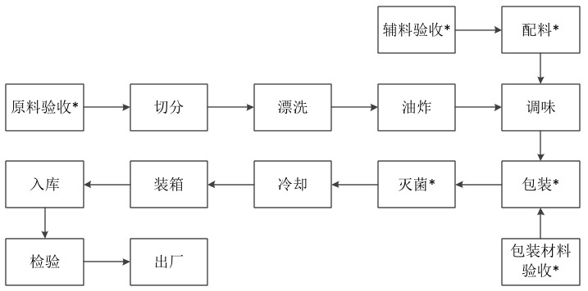

1. 标“\*”为关键质量控制点。
2. 原料、辅料、包装材料验收：应符合本文件对应条款的要求；若使用的原料、辅料、包装材料为实施生产许可证管理的产品，应选用获得生产许可证企业生产的合格产品。
3. 配料：按配方进行。
4. 包装：抽真空时间35s～40s；袋口平整、不漏气、不起泡、无破损。
5. 灭菌：温度95℃℃100℃，时间1.5h～2h。
   1. 景宁泡笋加工工艺流程图

